研究课堂教学，关注学生学习：上海市南片物理教研活动在徐汇区举行
2013-12-20 作者（来源）：位育初级中学 范其一
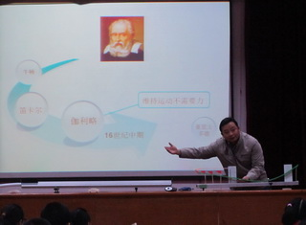
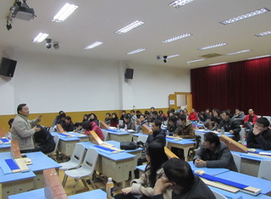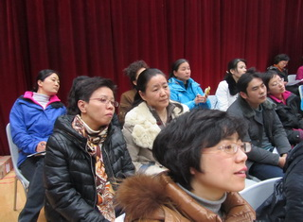
12月11日，上海市南片物理教研活动在徐汇区举行。徐汇、浦东、闵行、金山、奉贤各区的物理老师在区教研员的带领下齐聚徐汇区位育实验学校。本次活动还吸引了来自大庆的初中物理教研员。
结合位育实验学校的学术节，魏冬老师为大家展现了一堂精彩的课。本节课的课题是《牛顿第一定律》。魏老师打破了常规的教学方式，通过设疑、探究、体验、感知，让学生理解了牛顿第一定律的形成过程。在这堂课中，魏老师紧密联系生活实际，设计了大量的情景，给学生直观感受的同时，激发了学生学习的兴趣。比如，导入时的一段视频，让学生清晰地看出了视频的主题——开车要系安全带，顺利引入课题的同时，让学生了解了安全带的作用，感悟了生命的宝贵。
课后，全体与会老师参加了评课活动。位育实验学校副校长陆忆娓代表学校对大家的到来表示欢迎，同时介绍了这节课的准备过程，肯定了授课教师在这节课中呈现的丰富的教学资料对丰富学生学习经历的有效作用。授课老师魏冬进行了说课，听课教师纷纷参与评课活动。闵行区的年轻教师在发言时谈到了自己的收获。金山教研员高蕊、浦东教研员汤军琳从本节课中体现出的教师素养，到课堂设计，再到师生合作、生生合作，都给予了很高的评价。奉贤区的老师在肯定本节课的同时，提出在一些细节上可以再精细一些。来自大庆的教研员谈到了从本堂课中看出上海的教学理念很新，领先于全国。赵谊伶名师工作室学员结合本学期的研究主题从课堂教学情境的创设等角度对本节课做出点评。徐汇区教研员赵谊伶老师最后做了精彩总结。在她的引导下，老师们对本堂课中出现的情景都回顾了一遍，充分认识到了情景创设的作用及重要性。
本次教研活动的展示课不仅让上课教师展示了教学风采，同时激励所有教师不断地通过自身实践，研究课堂教学，关注学生学习，提高专业素养和教学功底，有效促进南片整体初中物理教师专业化发展。每一位物理教师们在活动中都有所收获，有所提高。

